

1 – 3 ianuarie 2018

RAPORT ZILNIC

În scopul unei mai bune colaborări, vă rugăm să ne semnalaţi eventualele neplăceri şi să ne oferiţi sugestii pe care le consideraţi necesare creşterii calităţii serviciului de monitorizare.

1.Ştiri şi emisiuni din domeniul gazelor

Calificativ:  NEUTRU | Scena din Botoşani, fără curent | B1TV-18:30  1min 50s
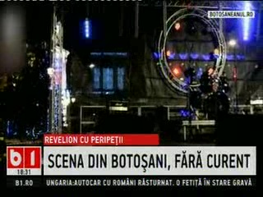 | De Revelion, la Botoşani, chiar în toiul petrecerii, s-a întrerupt curentul aşa că artiştii au fost nevoiţi să ia o pauză. Situaţia i-a înfuriat pe spectatori, care au început să huiduie. Timp de câteva zeci de minute s-a lucrat pentru a se remedia problema.  VIDEO B1TV

Calificativ:  NEUTRU | Sancţiuni pentru furnizorii de gaze | RealitateaTV-20:19  1min 58s
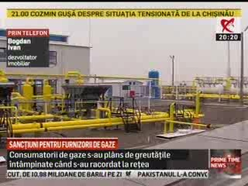 | Românii care vor să se branşeze la sistemul de gaze naturale nu vor mai trebui să aştepte ani de zile pentru asta şi nici nu vor mai trebui să plătească, deoarece dacă refuză branşarea, distribuitorii vor fi obligaţi să plătească din buzunar, potrivit unui proiect depus la Senat. În cadrul aceluiaşi proiect se cer şi amenzi drastice pentru distribuitorii de gaze, cuprinse între 8000 şi 200.000 de lei.  VIDEO RealitateaTV

Calificativ:  NEUTRU | A derapat pe polei şi a rupt o ţeavă de gaze | Antena3-23:28  1min 33s
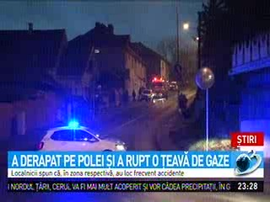 | A fost pericol de explozie pe o stradă din Târgu Mureş după ce o şoferiţă a derapat din cauza poleiului şi a rupt o ţeavă de gaze. Locuitorii din zonă au rămas fără gaze şi căldură.  VIDEO Antena3

Nu au fost ştiri de interes pe canalele radio.

2.Ştiri şi emisiuni din domeniul energiei

Calificativ:  NEUTRU | Preţuri mai mici la factura de curent | RomâniaTV-18:28  0min 50s
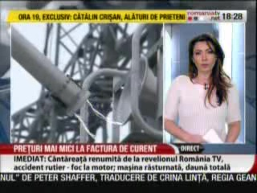 | Tarifele la energie electrică pentru consumatorii casnici vor scădea cu 0,34% la nivel naţional în primul semestru al acestui an, după ce de la 1 ianuarie piaţa de energie a fost complet liberalizată.  VIDEO RomâniaTV

Calificativ:  NEUTRU | Un an nou, noi scumpiri | B1TV-18:33  1min 17s  RealitateaTV-18:26  2min 36s  RealitateaTV-20:24  3min 06s
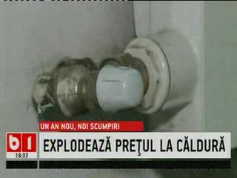 | Primăriile nu vor mai oferi subvenţie la gigacalorie din 1 aprilie 2018 din cauza unei directive europene, ceea ce înseamnă că preţurile cu încălzirea vor exploda. Vor mai beneficia de subvenţii doar persoanele vulnerabile, însă statul încă nu a stabilit cine va face parte din această categorie.  Cei mai afectaţi vor fi bucureştenii pentru că în Capitală sunt cei mai mulţi oameni care beneficiază de această subvenţie.  În plus, autorităţile vor să schimbe regulile astfel încât cei care renunţă la sistemul centralizat de încălzire trebuie să aibă acordul tuturor vecinilor.  VIDEO B1TV  VIDEO RealitateaTV  VIDEO RealitateaTV

Nu au fost ştiri de interes pe canalele radio.

